Étude de cas 39

Le batik indonésien
Inscrit en 2009 sur la Liste représentative du patrimoine culturel immatériel de l’humanité

Qu’est-ce que le batik ?
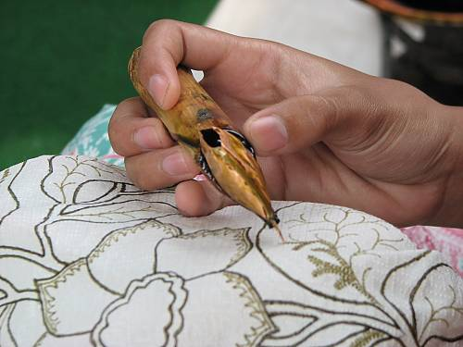
La fabrication du batik est un élément du PCI présent en Indonésie (ainsi que dans d’autres pays de la région). Les artisans dessinent des motifs sur un tissu en traçant des points et des lignes avec de la cire chaude ; celle-ci résiste à la teinture végétale et aux autres types de teintures, ce qui permet à l’artisan de sélectionner différentes couleurs en trempant l’étoffe dans une teinture, puis en enlevant la cire avec de l’eau bouillante et en répétant l’opération si plusieurs couleurs sont souhaitées. Cette méthode traditionnelle est utilisée pour la fabrication du batik depuis des siècles. Cette technique, qui consiste à « écrire » sur le tissu avec de la cire à l’aide d’un stylo spécifique, est connue sous le nom de batik tulis. Avec l’arrivée de l’ère industrielle, de nouvelles manières de fabriquer le batik ont émergé, tels que le batik print, ou encore le batik cap (qui nécessite l’emploi de tampons en cuivre).
© Batik Museum Institute, Pekalongan, 2008
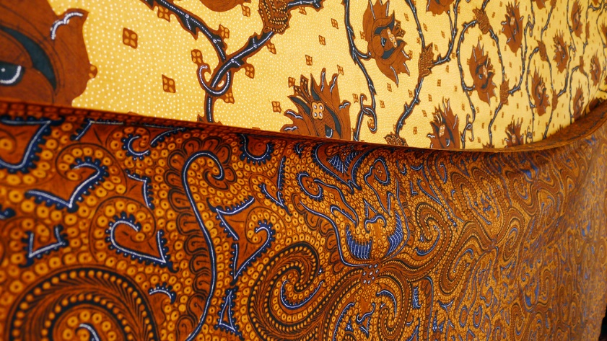
Les dessins et les motifs présentent des variations régionales mais reflètent également diverses influences, dont la calligraphie arabe, l’art floral européen, les phénix chinois, les fleurs de cerisiers japonais ou encore les paons indiens ou persans.
Stephen Kennedy, 2011
En Indonésie, le batik était traditionnellement vendu par pièce de tissu de 2,25 mètres de long afin de confectionner un kain panjang, aussi appelé sarong, que les femmes assortissent avec une robe kebaya. Le batik peut également être drapé autour de soi ou bien porté comme couvre-chef, appelé blangkon.
Jusqu’à récemment, le batik était principalement porté par les générations plus anciennes pour les grandes occasions. Cependant, depuis l’inscription de cet élément sur la Liste représentative du patrimoine culturel immatériel de l’humanité, le batik est devenu de plus en plus porté aussi bien dans la vie de tous les jours que dans le monde professionnel. Le gouvernement ainsi que certaines entreprises privées ont mis en place des politiques afin que les employés portent le batik tous les vendredis. Cela a engendré une augmentation de la demande de batiks, aussi bien de ceux fabriqués selon les méthodes traditionnelles que des versions imprimées, moins coûteuses.

Quelles significations le batik a-t-il pour les communautés concernées ?
Pour de nombreux groupes d’Indonésiens, l’art du batik et son usage sont intimement liés à leur identité culturelle : il est l’expression de leur créativité et de leur spiritualité. Les symboles et pratiques culturelles qui y sont associés imprègnent toute leur existence : les nourrissons sont transportés dans des écharpes en batik ornées de symboles destinés à leur porter chance, tandis que les défunts sont drapés dans des linceuls en batik. Les vêtements décorés de dessins adaptés à la vie de tous les jours sont couramment portés dans les milieux professionnel et universitaire. Pour les mariages, les femmes enceintes, les théâtres de marionnettes et autres formes d’expression artistique, les tissus sont ornés de motifs spécifiques créés pour l’occasion. Les vêtements remplissent également un rôle central dans certains rituels tels que les cérémonies d’offrandes où le batik royal est jeté dans le cratère d’un volcan.

En quoi la viabilitÉ du batik est-elle menacÉe et COMMENT EN ASSURER LA MEILLEURE SAUVEGARDE POSSIBLE, AUJOURD’HUI ET DANS LE FUTUR ?
La méthode d’impression industrielle du batik affecte le marché du batik fabriqué selon les méthodes traditionnelles et une grande partie des techniques liées à ce savoir-faire sont en train de se perdre. Certains motifs du batik sont à présent simplement imprimés sur tissu, en usine. Cependant, des mesures de sensibilisation et de nouvelles méthodes d’enseignement officielles et officieuses du batik ont permis de raviver l’intérêt des indonésiens pour l’apprentissage de ce savoir-faire.
La demande d’outils nécessaires à la fabrication du batik n’est pas très importante. Des efforts ont ainsi été entrepris afin de soutenir les artisans qui fabriquent ces outils, tel que le canting, et de leur donner accès à des marchés pour écouler leurs produits.
Le savoir-faire et les techniques des artisans autour du batik se transmettent traditionnellement au sein des familles. De nos jours, bien que les artisans du batik soient capables de reproduire un grand nombre de motifs traditionnels, ils ne sont pas en mesure de reproduire tous les modèles utilisés par le passé. C’est pourquoi les musées dédiés au batik peuvent exposer des pièces plus anciennes afin que les artisans puissent les copier. Ces musées peuvent également servir de structure d’accueil pour enseigner l’art du batik.
Certains défenseurs du patrimoine du batik considèrent que le tissu en coton traditionnel utilisé pour le batik tulis ne devrait pas être employé pour la fabrication de produits tels que les sacs à main, car cela dévalorise le patrimoine du batik. En effet, lorsque le tissu en batik est collé sur des sacs, par exemple, il s’use très rapidement. En outre, le tissu n’est pas mis en valeur car seule une de ses faces est visible (or le batik traditionnel est imprimé sur deux faces). Les fabricants de sacs utilisent d’autres matériaux en plus du batik, comme le cuir, ce qui fait plisser le coton. Par ailleurs, la colle utilisée dans le processus de fabrication abîme le tissu. Ainsi, les défenseurs du batik estiment qu’il faudrait utiliser la méthode de fabrication industrielle du batik pour confectionner ce type de produits. Certains vont même plus loin et considèrent qu’il est préférable d’acheter, d’exposer et d’utiliser le batik tulis exclusivement « sous sa forme la plus longue et glorieuse de deux mètres sur un ».

Questions
- Quelles mesures, dans le secteur de la culture, favoriseraient à la fois (a) la protection des tissus traditionnels en batik, (b) le développement de nouveaux produits à partir du batik et (c) la sauvegarde des techniques de fabrication du batik ?
- Quel est, d’après les musées, l’industrie culturelle et les politiques de protection du PCI, l’aspect du batik le plus important?
- Quelles tensions pourrait-il y avoir entre ces différentes approches en matière de politiques ? Prenons par exemple le cas suivant :
- Un rituel veut que le batik royal fabriqué selon les méthodes traditionnelles soit jeté dans un volcan, entraînant ainsi la destruction de l’étoffe. Quelles sont les conséquences de cette pratique sur la fabrication du batik en tant que PCI ?
- En quoi la fabrication de nouveaux produits à partir d’anciens batiks met-elle en péril les stratégies de conservation des tissus traditionnels et les stratégies de sauvegarde du PCI associées à la fabrication du batik ?
- Quelles synergies pourraient être trouvées entre les approches visant avant tout à la conservation du batik traditionnel, à la promotion de l’’industrie culturelle autour du batik et à la sauvegarde du PCI associé à la fabrication du batik ?

Pour en savoir plus
- Inscription sur la Liste représentative http://www.unesco.org/culture/ich/index.php?lg=fr&pg=00011&RL=00170
- Article Wikipédia sur le batik https://fr.wikipedia.org/wiki/Batik
- Site internet sur la sauvegarde du batik (en anglais) http://extinctbatiktulis.blogspot.co.nz/
- Marshall Clark, Juliet Pietsch, Indonesia-Malaysia Relations: Cultural Heritage, Politics and Labour Migration. [Relations entre l’Indonésie et la Malaisie : patrimoine culturel, politique et migration de la main d’œuvre.] Routledge: 2014.
- Photos
- © Batik Museum Institute, Pekalongan,2008 https://ich.unesco.org/en/RL/indonesian-batik-00170
- "Batik” [https://www.flickr.com/photos/shkizzle/5948832135/in/photolist-a4Fjxi-9dHG2p-bMf4Da-5dWkzi-3zER6-9D9S21-5ukxZx-2cdQsf-DKo4jF-767e-65ShX-a7x4yx-yzULW-6yyeo3-yzV2J-EfCWvo-EfDyk9-37JSFY-azygSX-4A6L4U-95Fvqb-4hF3D3-34dLZq-7iWJgS-7JECFH-7yysoV-92N84n-8Uw5r-5AK2u1-8ykjFZ-4mVsJv-7PgEWm-sgCAv-7Hq9Fb-8ykjNF-7HmeZ6-cHUrS-4RoN77-iKpjs-bqASnZ-aZb51i-bqATwT-8FRJu-7Hqaz3-4ZSEMu-dQefta-5ow8QW-47x3Vb-7VFnff-21qrA2m] by Stephen Kennedy [https://www.flickr.com/photos/shkizzle/] is licensed under CC BY 2.0 [https://creativecommons.org/licenses/by/2.0/]

